BJ3195A A/D D/A测试仪
使用说明书

2007.01

目 录
1.概述 2
2.界面说明 3
2.1主界面 3
2.2 “调入条件”按钮 4
2.3“保存条件”按钮 4
2.4“新器件”按钮 5
2.5 “器件描述”按钮 5
2.6“测试条件”按钮 9
2.7“条件设置”按钮 11
2.8“清除结果”按钮 12
2.9“保存结果”、“装载结果”按钮 12
2.10“测试”按钮 13
2.11“打印结果”按钮 13
2.12“线性各点”按钮 13
3.使用方法 15
3.1简单操作 15
3.2修改测试条件的操作 15
4.主要技术指标 16
4.1电压源（VFIM） 16
4.2电流源 17
4.3电压表（VM） 17
4.4程控电源（PS） 18
4.5管脚驱动器 18
4.6管脚比较器 18

1.概述
BJ3195 A A/D D/A测试软件继承了BJ 3125A、BJ 197测试软件的对话框模式，同时在它们的基础上有了很大的创新，突出的特点主要是：
1、操作简单，把所有的控制按钮都放在主界面上，这样就可以一目了然，根据按钮上的汉字标识，可以很轻易的完成各种操作和测试。
2、结果直观，每次测试完成后，测试的数据结果都同时在主界面上显示出来，使软件更加友好化。
3、功能齐全，在界面下方的放置了两个链接按钮、一个时间显示栏、一个日期显示栏和一个厂家信息栏。链接按钮可以帮助用户直接查看电子说明书和直接登陆厂家网站。使用户和我们的联系更加方便。

2.界面说明

2.1主界面
运行adda.exe程序后，出现程序的主界面，如图
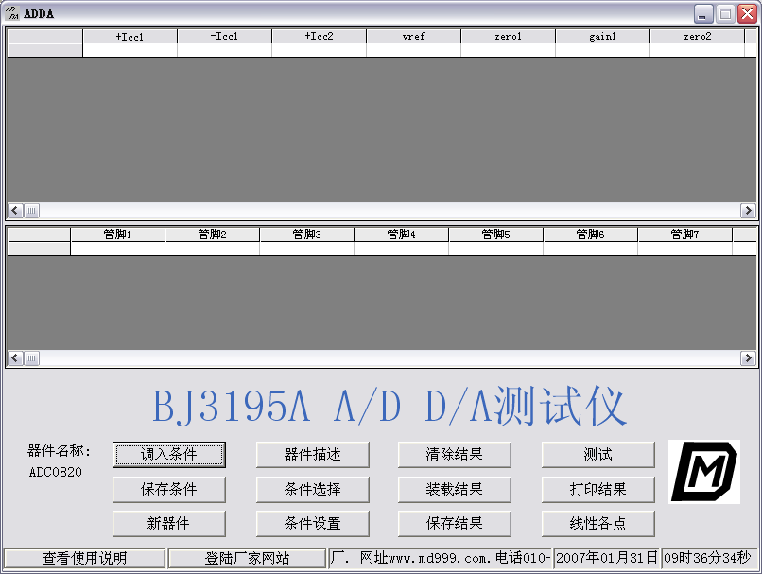
图1
界面由控制按钮和结果显示两部分组成，控制按钮有12个，包括了数据操作、条件设置、结果处理和测试4个方面，结果显示的部分包括了模拟和数字2方面的结果，观看结果的时候可以通过拖动结果显示窗口的滚动条查看全部测试结果。界面下方的显示栏中给出了连接使用说明和公司网站的按钮，同时显示的时间、日期。下面针对各个按钮进行操作详细说明。

2.2 “调入条件”按钮
它的作用是调入测试条件库中已经编好测试条件文件。
点击后弹出窗口如下
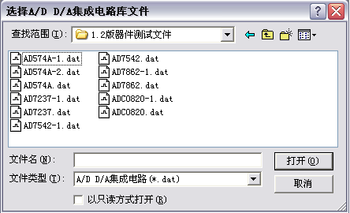
图2
在库中找到需要的程序后，双击或者单击打开按钮，这样就完成的条件的调入。如果条件调入的不对就会出现下面的提示对话框：
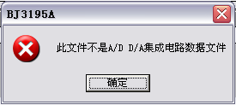
图3
同时也可以利用此按钮来查看库内的文件。

2.3“保存条件”按钮
它的作用是对新编或者修改过的测试条件进行保存。当新编写或者修改了一个ad或者da片子的测试条件后我们就可以通过点击这个按狃来保存条件。以后就再测试这种型号的片子就可以直接调入了。可以积累程序扩展文件库。
点击后弹出窗口如下：
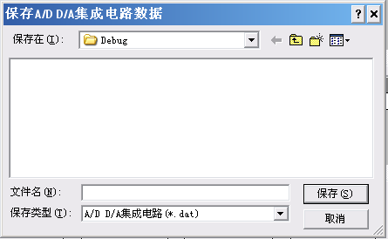
图4

2.4“新器件”按钮
它的作用是选择新开发器件的类型，其中4中类型是ADC STRAIGHT DATA、ADC GATED/MUX'D 、DATA DAC STRAIGHT DATA、
DAC LATCHED/MUX'D DATA。正确的选择好类型后，按OK键返回，这样就可以进入条件设置，下面介绍条件设置功能所包含的界面。
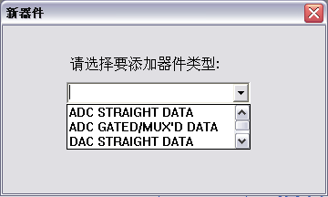
图5

2.5 “器件描述”按钮
根据选择测试的器件的类型不同，点击该按钮后界面也不同，对应的界面有4种。
当器件是ADC STRAIGHT DATA型的时候，点击该按钮后界面如下，因为这是直接型的a/d，所以不需要真值表，测试过程中直接从被测器件的数字输出管脚获得对应输入电压的码字。下图显示的是没有调入条件的情况，所以各个条件是默认的，器件名称也没有，如果是在编写新的器件测试条件，就可以根据该器件的测试条件在界面上对应的地方进行填写。
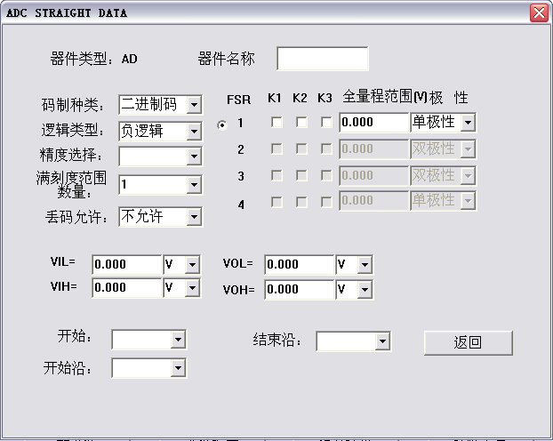
图6
对话框中可控制项目的说明：
- 器件名称，显示被测试器件的名称。
- 码制种类，表示被测试器件是那种码制，可以从二进制码、2的补码、1的补码、BCD码、2421码、符号-数值码和偏移二进制码中选择。
- 逻辑类型，是选择被测试器件是正逻辑还是负逻辑。
- 精度选择，只适用于A/D器件，系统参考DAC的最小步的量值，对与线性度的测试，它确定零点和增益偏移转换点的码。以LSB为单位：1、1/2、1/4、1/8和1/16。
- 满刻度范围，选择FSR个数来评定零点和增益偏移，1、2、3、4表示有相应个数满度范围。
- 丢码允许，缺省为不允许。
- FSR，根据满度范围的个数显示相应的单选按钮个数，可以选择单选按钮在这个指定的满度范围下进行测试。
- K1、K2、K3，对每个可能的FSR选择这3个继电器的闭合和断开。
- 全量程范围，对于A/D全是电压，对于D/A则要根据器件是电压型还是电流型确定是电压还是电流，输入浮点数。
- 极性选择，对于每个可能的FSR，选择是单极性还是双极性，如果是单极性，器件的满度范围就是0~满度，如果是双极性那满度范围就是-（满度）/2~+（满度）/2；
- VIH、VIL、VOH、VOL是逻辑电平。
当器件是ADC GATED/MUX'D型的时候，点击该按钮后界面如下，
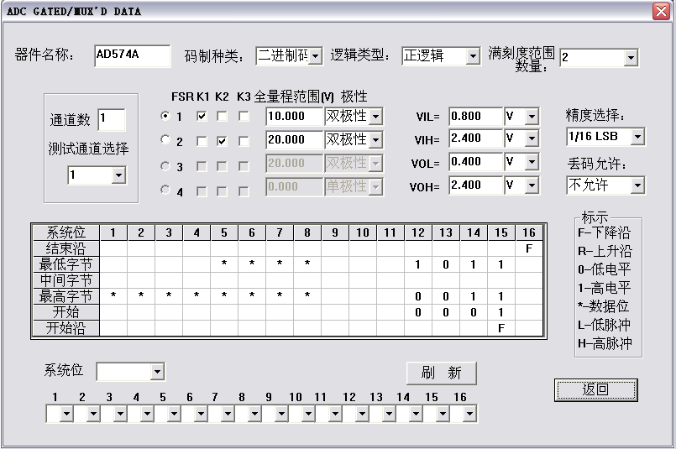
图7
因为这是间接型的a/d，所以有真值表，对于表和下面的下拉框说明：
- 系统位，选择结素沿、最低字节、中间字节、最高字节、开始、开始沿。
- 1~16下拉框，可以为相应的管脚选择1、0、*、L、H、F、R，意义分别是低电平、高电平、数据位、低脉冲、高脉冲、下降沿和上升沿。在设置好各个下拉框的选择后，点击＂刷新＂就可以改变真值表了．
- 通道数，是指被测试D/A的总的通道个数．对双D/A就是２个通道．
- 通道数选择后就可以选择测试哪一个通道或者是全通道测试．
当器件是DAC STRAIGHT DATA型的时候，界面如下，这里的各个可控制选项可参考ADC STRAIGHT DATA型界面说明。
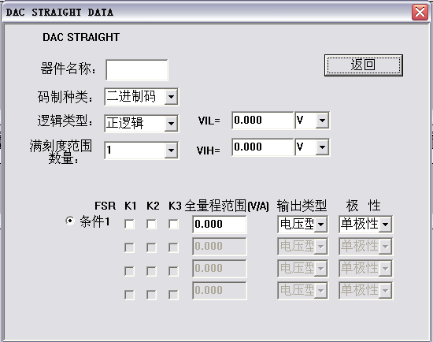
图8
当器件是DAC GATED/MUX'D型的时候，界面如下
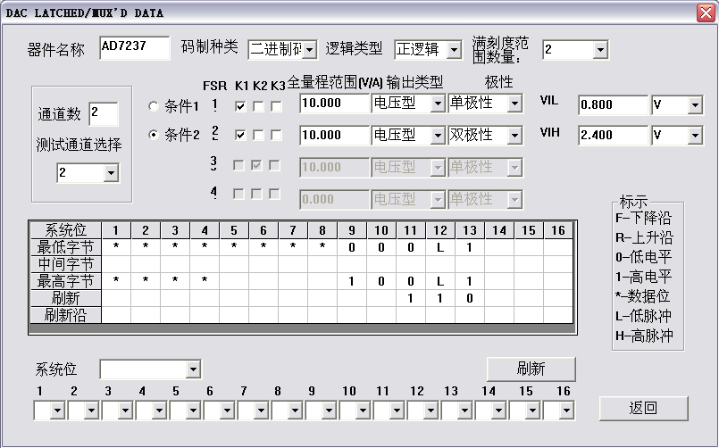
图9
对于前面没有说明的控制选项说明如下：
- 通道数，是指被测试D/A的总的通道个数．对双D/A就是２个通道．
- 通道数选择后就可以选择测试哪一个通道或者是全通道测试．
- 条件1、2、3、4，这是根据满度的范围数目来选择在某个满度范围条件下测试。

2.6“测试条件”按钮
点击主界面上的“测试条件”按钮，就出现下图所示的测试条件对话框。
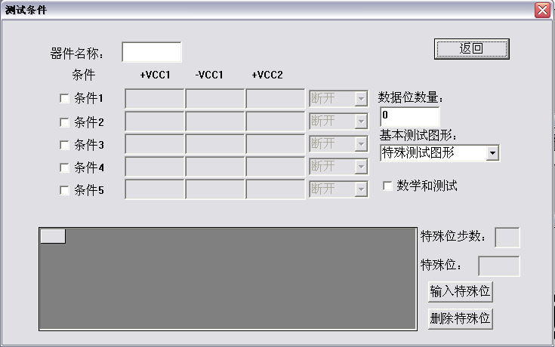
图11
对测试条件对话框的可控制项目的说明
- 器件名称，给出了所要测试器件的名称。
- 测试条件1、2、3、4、5，这些是参数测试，在测试范围+Vcc1是被测试器件的主正电源电压，-Vcc1是被测试器件的主负电源电压，+Vcc2双极性器件的电源电压。后面是继电器的控制，可以选择“闭合”和“断开”。
- 特殊位步数，这里填写被测试器件的分辨率（2~14）；
- 基本测试图形，对线性度测量从4中以编程的图形中选择。
特殊测试图形：允许编一个特殊位测试图形，它必须填写在对话框下方的真值表里。如果选择的是特殊测试图形，那么就需要输入特殊的位，特殊位是以十六进制的形式填写的．例如：数据为数量是４，我需要的特殊测试点是0000，1000，1111，那么就需要在特殊位上填写十六进制的数0，8，F，然后点击“输入特殊位”即可。同时也可以用“删除特殊位”来对真值表进行修改。
最小测试图形：n个独立码位加零和满量程码，例如对一个四位器件，这个图形就是0000、0001、0010、0100、1000、1111，
正常测试图形：由n个独立码、n-2个最大进位码、零和满度增益组成。
全部测试图形：对所有码进行测试。对于4位的器件就需要测试16个点。
- 数学和测试，选择后程序执行该计算，结果在线性各点中显示，不选择则程序不执行。

2.7“条件设置”按钮
点击主界面上的“条件设置”按钮，就出现下图所示对话框，
这是针对AD574的条件设置．
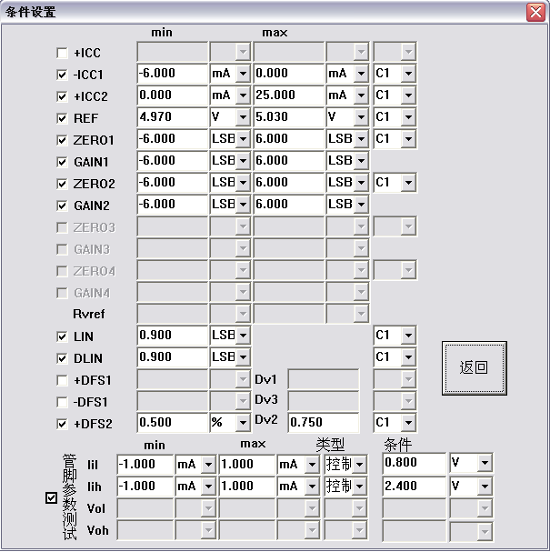
图12
对可控制项目的说明：
界面左边有18个复选框，选择其中的某项就表示对这个参数进行测试，没有选种的则不对该参数进行测试。后面是每个参数的合格范围，左边是最小值右边是最大值。
1．+Icc1，被测试器件电源+Vcc1提供的电流。
2．-Icc1，被测试器件电源-Vcc1提供的电流。
3．+Icc2，被测试器件电源+Vcc2提供的电流。
4．ZERO（i），零点偏差，与器件选择对话框中的FSR(i)有关。
5，GAIN（i），零点偏差，与器件选择对话框中的FSR(i)有关。
下面的Rvref是在测试电流型D/A时才需要填写的一组条件，
用它来确定被测的电流型D/A的增益误差合格范围。
6，REF，被测试器件的参考电压。
7，LIN，线性度，只有最大范围。
8，DLIN，微分线性度，只有最大范围。
9，+DFS1，+Vcc1的电源灵敏度，有最大范围。它是在电源电压变化△Vc后测量出的变化，△Vc是特殊条件要写在Dv1里面。
10，-DFS1，-Vcc1的电源灵敏度，有最大范围。它是在电源电压变化△Vc后测量出的变化，△Vc是特殊条件要写在Dv2里面。
11，+DFS2，+Vcc2的电源灵敏度，有最大范围。它是在电源电压变化△Vc后测量出的变化，△Vc是特殊条件要写在Dv3里面。
12，条件C的选择，条件后的C选择是要根据“条件选择”界面上的电源设置条件来选择的。
13，管脚参数测试，主要是输入电流IIL、IIH和输出电压VOL、VOH的测试，在类型下拉框中可以选择是控制管脚还是数据脚。在后面的条件中填写测试的条件，包括输入电压VOL、VOH和输出电流IOL、IOH。其中“类型”是指管脚是控制管脚还是数字管脚，因为不同类型的管脚的合格条件不一样所以要分别写出它们的合格范围。

2.8“清除结果”按钮
它的作用就是清除主界面上两个结果显示窗口中的结果。

2.9“保存结果”、“装载结果”按钮
这两个按钮的说明同“保存条件”和“调如条件”按钮的说明基本一样，不同的是他们操作的对象不同，这里是对结果进行操作的。

2.10“测试”按钮
当测试的条件都设置完成，点击此按钮就可以对器件进行测试。

2.11“打印结果”按钮
对测试的结果进行打印。

2.12“线性各点”按钮
点击后弹出一个显示所测试码和对应的线性度、微分线性的对话框。如下图：
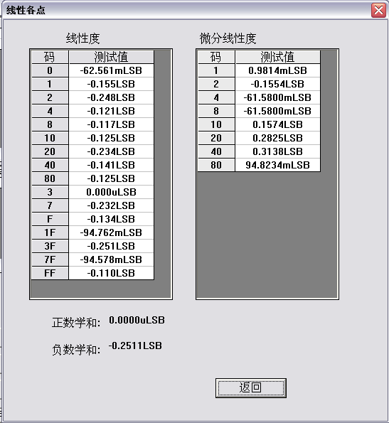
图13
根据“条件选择”对话框中对测试图形的选择，显示出测试的码和对应的结果，如过在“条件选择”对话框中选择“数学和测试”，这里就会显示“正数学和” 和 “负数学和”的结果。

3.使用方法

3.1简单操作
1、确认已经将测试软件安装到计算机上
2、检查测试插座上是否有测试芯片，如果有必须取下。
3、注意要先启动测试仪器，然后再启动测试软件，这样做的目的是为初始化仪器；
4、如果测试程序库中有现成的对应被测试器件的测试条件，则可以直接点击“调入条件”按钮，在所出现的对话框中选择测试条件文件，然后按“测试”按钮进行测试，待测试完成后就可以在界面上显示测试的结果。

3.2修改测试条件的操作
如果已经有了某种芯片的测试程序，但是需要根据具体的要求更改已有的测试条件，这时就可以进入到＂器件描述＂，＂条件选择＂和＂条件设置＂界面．参考上面对各界面中可控制项目的说明对测试条件进行修改．对于新的器件，可以参考测试程序库内的已有的器件测试条件进行填写，如果不能自己编写可以与我公司联系，我们会及时的提供帮助。

4.主要技术指标

4.1电压源（VFIM）
- 加压：
表 1
电压量程(V)(施加) | 分辨力（mV） | 精 度
-2.5~2.5 | 1.22 | ±(2.44mV+0.25%set)
±(2.5~5) | 2.44 | ±(4.88mV+0.25%set)
±(5~10) | 4.88 | ±(9.76mV+0.25%set)
10~20 | 9.76 | ±(19.52mV+0.25%set)
b.测流
表 2
电流量程(测量) | 分辨力 | 精度 | 备注
-2uA~2uA | 0.9765nA | ±(4.88nA+0.25%Rdg) | ×2
±(2~4)uA | 1.953nA | ±(9.76nA+0.25%Rdg) | ×1
±(4~5)uA | 2.44nA | ±(12.2nA+0.25%Rdg) | ×8
±(5~10)uA | 4.88nA | ±(24.4nA+0.25%Rdg) | ×4
±(10~20)uA | 9.785nA | ±(48.8nA+0.25%Rdg) | ×2
±(20~40)uA | 19.53nA | ±(97.65nA+0.25%Rdg) | ×1
±(40~50)uA | 24.4nA | ±(122nA+0.25%Rdg) | ×8
±(50~100)uA | 48.8nA | ±(244nA+0.25%Rdg) | ×4
±(100~200)uA | 97.85nA | ±(488nA+0.25%Rdg) | ×2
±(200~400)uA | 195.3nA | ±(976.5nA+0.25%Rdg) | ×1
±(400~500)uA | 0.244uA | ±(1.22uA+0.25%Rdg) | ×8
±(0.5~1)mA | 0.488uA | ±(2.44uA+0.25%Rdg) | ×4
±(1~2)mA | 0.976uA | ±(4.88uA+0.25%Rdg) | ×2
±(2~4)mA | 1.953uA | ±(9.765uA+0.25%Rdg) | ×1
±(4~5)mA | 2.44uA | ±(12.2uA+0.25%Rdg) | ×8
±(5~10)mA | 4.88uA | ±(24.4uA+0.25%Rdg) | ×4
±(10~20)mA | 9.765uA | ±(48.8uA+0.25%Rdg) | ×2
±(20~40)mA | 19.53uA | ±(97.65uA+0.25%Rdg) | ×1
±(40~50)mA | 24.4uA | ±(122uA+0.25%Rdg) | ×8
±(50~100)mA | 48.8uA | ±(244uA+0.25%Rdg) | ×4
±(100~200)mA | 97.65uA | ±(488uA+0.25%Rdg) | ×2
±(200~400)mA | 195.3uA | ±(976.5uA+0.25%Rdg) | ×1

4.2电流源
表 3
电流量程(施加) | 分辨力 | 精度 | 备注
-2~2uA | 0.9765nA | ±(4.8825nA+0.25%set)
±(2~20)uA | 9.765nA | ±(48.825nA+0.25%set)
±(20~200)uA | 97.65nA | ±(488.25nA+0.25%set)
±(0.2~2)mA | 976.5nA | ±(4.8825uA+0.25%set)
±(2~20)mA | 9.765uA | ±(48.825uA+0.25%set)
±(20~200)uA | 97.65uA | ±(488.25uA+0.25%set)

4.3电压表（VM）
表 4
电压量程 | 分辨力 | 精度 | 备注
-312.5~312.5mV | 152.5uV | ±(762.5uV+0.1%Rdg)
±(312.5~625)mV | 305uV | ±(0.61mV+0.1%Rdg)
±(0.625~1.25)V | 0.61mV | ±(1.22mV+0.1%Rdg)
±(1.25~2.5)V | 1.22mV | ±(2.44mV+0.1%Rdg)
±(2.5~5)V | 2.44mV | ±(4.88mV+0.1%Rdg)
±(5~10)V | 4.88mV | ±(9.76mV+0.1%Rdg)
10~20V | 9.76mV | ±(19.52mV+0.1%Rdg)

4.4程控电源（PS）
a、加压（VF）
表 5
电压量程 | 分辨力 | 精度 | 负载能力
0~20V | 4.88mV | ±(9.76mV+0.25%set) | 400mA
0~10V | 2.44mV | ±(4.88mV+0.25%set) | 400mA
0~-20V | 4.88mV | ±(9.76mV+0.25%set) | 100mA

4.5管脚驱动器
表 6
电压量程 | 分辨力 | 精度 | 输出阻抗 | 负载能力 | 禁止电平范围
0~20V | 4.88mV | ±50mV | <1Ω | ±10mA | 0~20V

4.6管脚比较器
表 7
电压范围 | 分辨力 | 精度
0~20V | 4.88mV | ±50mV

